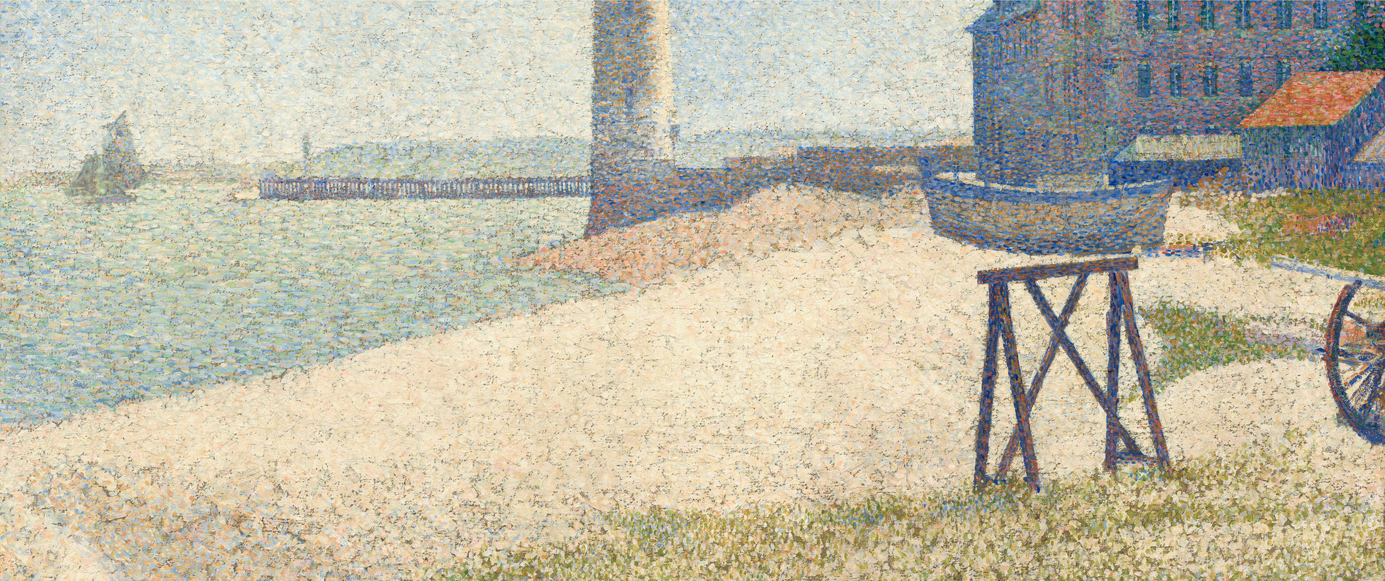
É
calendrier de la pastorale des jeunes
novembre
2025
décembre
2025
janvier
2026
fevrier
2026
mars
2026
avril
2026
mai 2026
juin 2026
août 2026
:
novembre
21
soirée film à thème
avec un petit
souper et
approfondissemnt
d’un Évangile

12
décembre
:
collecte de cadeaux
pour les enfants dans
le besoin et
approfondissement
d’un Évangile

30
:
janvier

galette des rois et
approfondissement
de la foi
février
18
:
messe du Mercredi
des Cendres et
approfondissement
sur le Carême
:
mars
27
chemin

d’Abraham
et
approfondissement
de l’Évangile

avril : Jeudi Saint
2

/12 avril : week-end
11
à Farnières pour les
plus jeunes
24
avril : Pâques
approfondissement
(
de l’Évangile)
8
mai : fête de la foi
15
mai : Ascension
(
Évangile
)
26
juin : barbecue de
fin d’année et
activités

camp chantier
(
dates à définir
)

